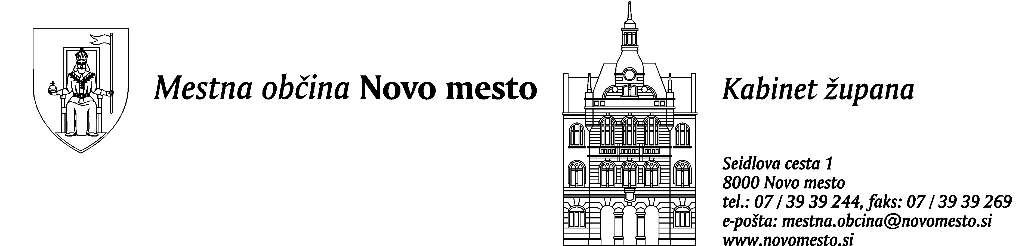
Datum: 18. oktober 2010
Sporočilo za javnost
direktorja Občinske uprave Mestne občine Novo mesto mag. Jožeta Kobeta

»NERESNIČNE, ZAVAJUJOČE IN PONIŽUJOČE IZJAVE BOJANA KEKCA«
Prihodki županskih kandidatov v letu 2009:
Muhič: 39.733 EUR
Kekec: 94.225 EUR
Občina vsak mesec pokriva izgubo na Komunali

V več medijih je bil objavljen prispevek, v katerem županska kandidata predstavljata svoje prednosti v odnosu do drugega. Kandidat za župana Bojan Kekec s svojimi neresničnimi in zavajajočimi izjavami neupravičeno žali in ponižuje delo občinske uprave, zato se kot direktor občinske uprave čutim dolžnega pojasniti nekaj dejstev.
Najbolj zbode podatek o porabi sredstev za lastno delovanje občine in sicer naj bi občina porabila bistveno preveč denarja za svoje delovanje. Za primerjavo koliko denarja porabi za delovanje občina in koliko Komunala navajam samo podatke o nekaterih plačah v Komunali Novo mesto in Mestni občini Novo mesto:
Kot kažejo podatki iz poslovnega poročila Komunale za leto 2009, je direktor Komunale Novo mesto Bojan Kekec v letu 2009 prejel bruto plačo v višini 83.273 EUR. Poleg tega je prejel regres za letni dopust v višini 950 EUR in nagrado v višini 10.062 EUR. Skupaj je Bojan Kekec tako prejel v letu 2009 bruto dohodke v višini 94.225 EUR.
Poleg direktorja imata v Komunali Novo mesto individualne pogodbe še dva uslužbenca, ki sta v letu 2009 prejela bruto skupaj 149.338 EUR.
Župan Mestne občine Novo mesto je v enakem obdobju to je v letu 2009 prejel skupaj bruto dohodke v višini 39.733 EUR, direktor občinske uprave pa 30.009 EUR.
Vsi zaposleni na Komunali Novo mesto so prejeli regres za letni dopust v višini bruto 950 EUR, medtem, ko so vsi zaposleni na MO Novo mesto in javnih zavodih prejeli regres v višini 637 EUR.
Ne glede na navedbe o neuspešnem črpanju evropskih sredstev, dejstva in številke govorijo drugače. Na področju strukturnih sredstev je MO Novo mesto druga v regiji po višini pridobljenih sredstev. Na področju kohezijskih projektov pa je MO Novo mesto ena redkih občin v Sloveniji, ki ji je v iztekajočem mandatu uspelo pridobiti odločbo o odobritvi sredstev v višini 18,5 MIO EUR.
Hkrati ko Bojan Kekec govori o neuspešnosti MO Novo mesto pri evropskih projektih, je bila Komunala Novo mesto zadolžena za pripravo projekta Hidravličnih izboljšav vodovodnega sistema Dolenjske. Projekt je še vedno v fazi priprav, kljub temu da je bil začet praktično istočasno kot projekt Centralne čistilne naprave Novo mesto in na njem dela praktično ves oddelek za razvoj in investicije na Komunali Novo mesto. Kje so tako imenovane izkušnje iz projektnega vodenja?
Ko se navajajo izkušnje iz gospodarstva, se zaposlenost v javnem podjetju, kot je Komunala Novo mesto, zagotovo ne more šteti kot izkušnja iz gospodarstva. Kaj pomeni vsakodnevna bitka za trg in za preživetje v gospodarstvu, ve lahko le tisti, ki je bil kdaj zaposlen v tipični gospodarski družbi. Komunala Novo mesto ni klasična gospodarska družba, ampak je to le po statusu. Dejansko je Komunala Novo mesto del javnega sektorja in je podjetje, v katerem so se direktorji kadrovali izključno po političnem kriteriju. Tudi poslovni rezultati Komunale Novo mesto niso odvisni od dobrega vodenja, ampak od tega, koliko javnih dobrin v obliki komunalnih storitev potrošijo občani. Povedano enostavno: več vode potrošimo, večji je račun za vodo, posledično tudi za kanalizacijo. Hkrati, ko smo večji uporabniki, je tudi poslovni izid podjetja boljši. Večje potrebe ima hitro razvijajoče se gospodarstvo v občini, kar velja za našo občino, boljše bo poslovanje komunale. Direktor lahko vpliva le na manjšo notranjo porabo oziroma zmanjševanje stroškov poslovanja podjetja, kar pa se v preteklih letih ni dogajalo. Če podjetje slučajno posluje z izgubo, je občina kot lastnik podjetja dolžna pokrivati izgubo iz dejavnosti. Tako že celo leto 2010 Mestna občina Novo mesto plačuje mesečno 5.306 EUR na račun izgube podjetja oziroma bo na letnem nivoju zaradi izgube iz poslovanja Komunale plačala 63.671 EUR. Glede na podatke iz tekočega poslovanja podjetja namreč le-to vseskozi posluje z izgubo.
Kot direktor občinske uprave menim, da občinska uprava dela dobro in učinkovito izvaja javne funkcije. O delu občinske uprave pa ne more soditi nekdo, ki to delo ne pozna. MO Novo mesto celo sodi v krog najuspešnejših občin v Sloveniji, kar je dokazljivo po različnih kriterijih in analizah. O kvalitetnem delu občinske uprave priča tudi pridobljen certifikat kakovosti.
Ravno zaradi nepoznavanja vloge lokalne skupnosti v sistemu lokalne samouprave ter tudi dela lokalne skupnosti prevečkrat prihaja do tega, da je občinska uprava dežurni krivec za vse probleme, ki so v občini. Delo občinske uprave, postopki, procesi in v končni fazi tudi plače so za občino natančno predpisani, medtem ko je v ostalem javnem sektorju, kot so javni zavodi in javna podjetja, marsikaj urejeno po domače in po meri strukture, ki obvladuje posamezni del javnega sektorja. Kot primer si lahko vzamemo podatke o plači direktorja občinskega javnega podjetja in župana občine, ki bi moral biti glede na funkcijo po sistemu javne uprave po plači najvišje v občini. Dejansko pa direktor občinskega javnega podjetja prejema 2,37 krat večjo plačo kot župan.
Kdo porabi preveč denarja za lastno delovanje in kdo je privilegiran v sistemu novomeškega javnega sektorja pa naj občani presodijo sami.

